報道関係者各位 2022年２月1日

YUMESAKI GALLERYが
2022年３月１日（火）にグランドオープンします

LG Holdings Japan株式会社

LG Holdings Japan株式会社は2022年３月１日（火）、LG YOKOHAMA INNOVATION CENTER
（所在地：神奈川県横浜市西区）1Fに体験型施設「YUMESAKI GALLERY」をグランドオープンいたします。

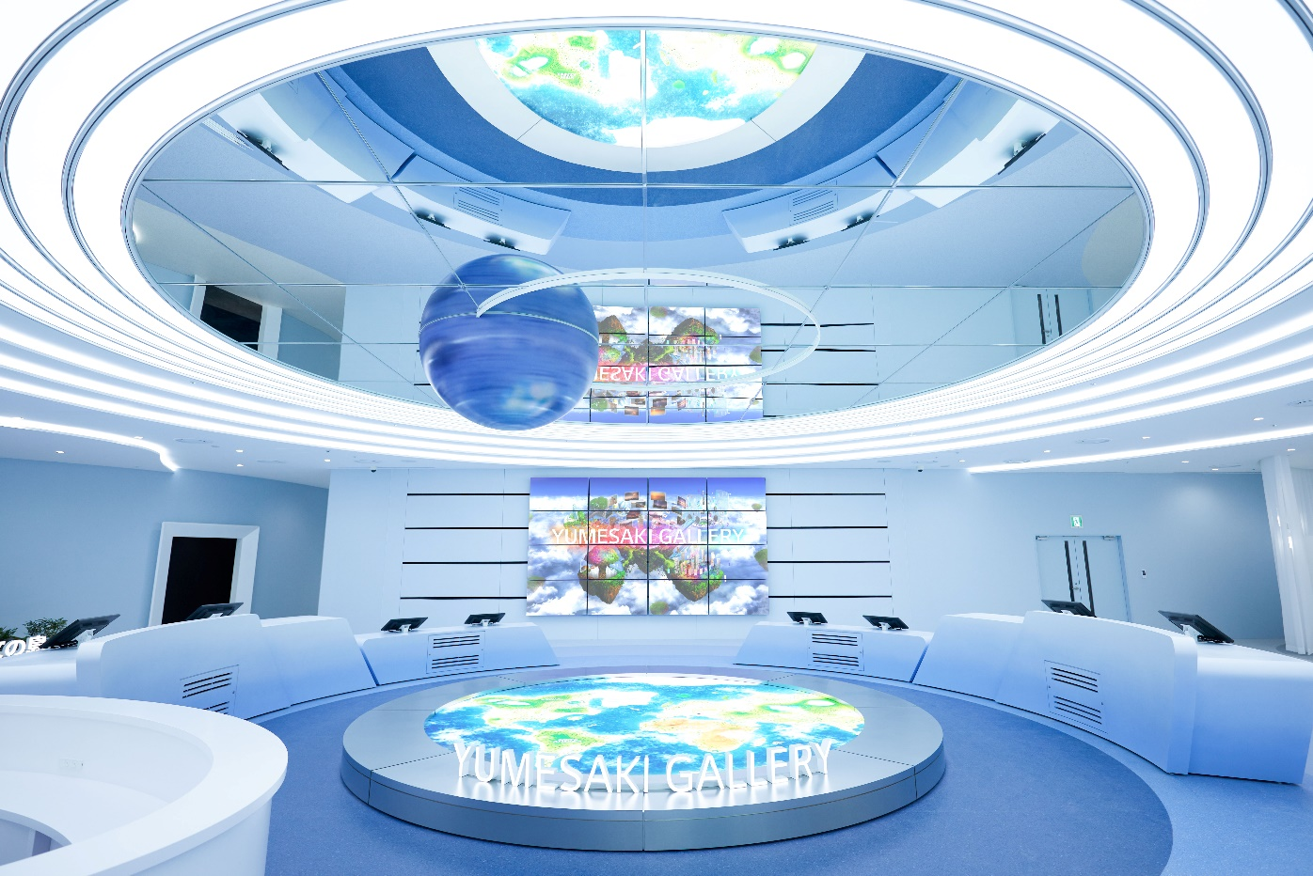

YUMESAKI GALLERYとは韓国の大手企業であるLGが立ち上げた展示館で、グローバル企業として持っていた世界観や思い描く未来をコンセプトにして、体験者らの個性通りのユメを咲いてみるエンターテインメント空間です。
メインテーマは「５つの島を巡る「世界・未来」の旅、私たちの夢を創造する・未来の希望を想像する
ダイナミックなデジタル体験ギャラリー」。そしてコンテンツは島に見立てた５つのエリアにわかれています。

5つの島のキーメッセージ
・旅立ちの島「Hidden Wonders」・・・未知の世界探検、学び
・色彩の島 「Blooming Studio」・・・創造、美しさ
・音楽の島 「Beats on World」・・・ ダイナミック、楽しさ
・天文の島 「Sustainable Prologue」・・・ 持続可能性、ユニヴァース
・時間の島 「Hi! Mirai!」・・・ コネクト、未来、希望
さらに館内で最も目を惹くのは、館内中央に設置された「Kinetic Art Wall」。16台のマルチディスプレイは壮大な音楽と映像に合わせて動き、来館者はもちろんのこと、コロナ禍で苦しむ世界に向けて、未来への希望のメッセージを伝えます。
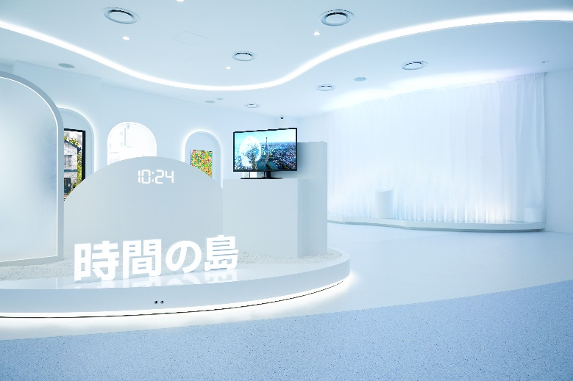
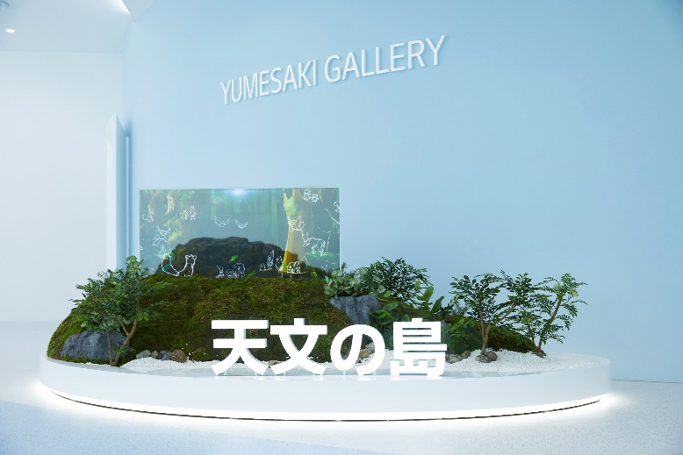
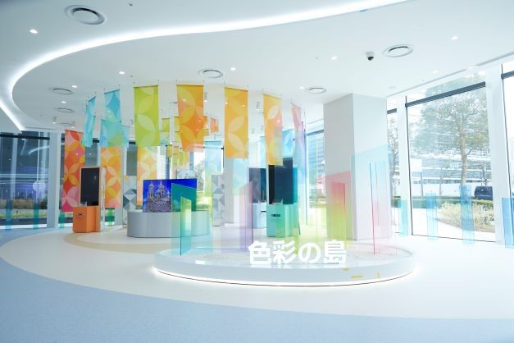
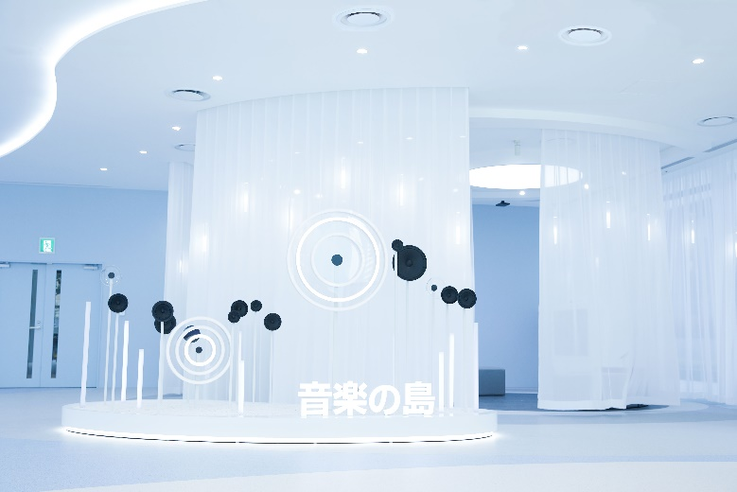
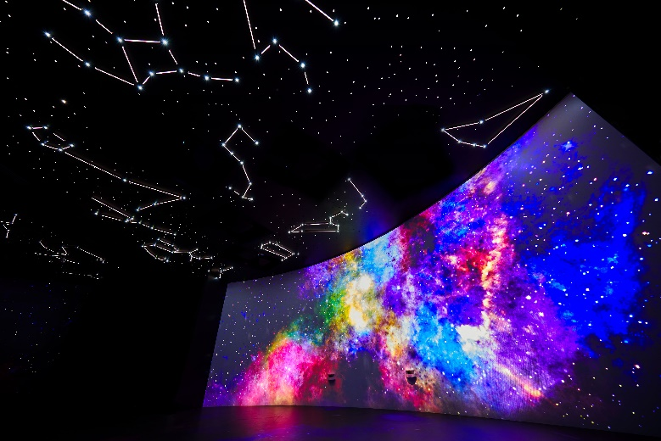
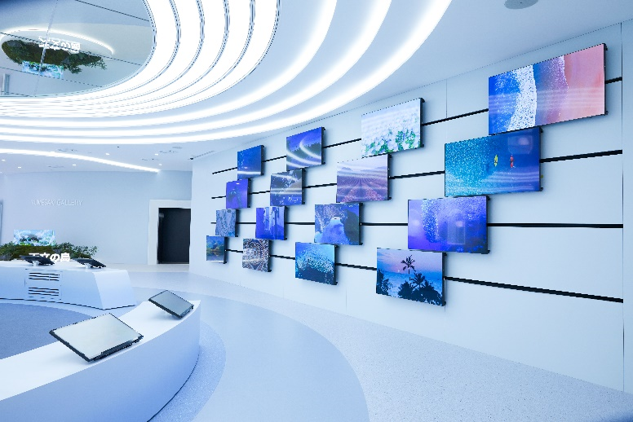
メインターゲットはデジタルネイティブ世代ですが、年齢性別を問わず楽しめる施設です。

尚、オープニングセレモニーなどは今般の新型コロナウイルス感染症拡大防止を考慮し実施いたしません。

■「YUMESAKI GALLERY」概要
名称 ： YUMESAKI GALLERY
住所 ： 神奈川県横浜市西区高島1丁目2-13
LG YOKOHAMA INNOVATION CENTER 1F
事業者 ： LG Holdings Japan株式会社
営業時間 ： 10：00～18：00（最終入館17：00）
休館日 ： 毎週火曜日、年末年始、設備点検日（随時）
入館料 ： 無料
URL ： https://www.yumesaki-g.com
交通アクセス ： みなとみらい線「新高島」駅 2番出口から徒歩1分
JR/市営地下鉄「横浜」駅 東口から徒歩10分
市営地下鉄ブルーライン「高島町」駅 2番出口から徒歩7分

【本件に関するお問い合わせ】
YUMESAKI GALLERY ※3/1～対応可能
TEL：045‐264-4618
MAIL：info@yumesaki-g.com

